FACULTAD DE INGENIERÍA

PLAN DE ESTUDIOS:
Licenciatura de Ingeniería en Computación

UNIDAD DE APRENDIZAJE:
Administración de Proyectos Informáticos

Documento de Transferencia y Diseño: Nexus FI

Integrantes del Equipo 404:
- Fernando Azuara Ibarra
- Santiago Cuevas Sánchez
- Aarón Nevid Domínguez Fuentes
- Joaquín Ulises García Álvarez
- Daniel Aguilar Sánchez
- Azuleica Betsabel de la Cruz González
- Ángel Israel de la Cruz Martínez
- Joan Alexis Ocaña Martínez

GRUPO: O2

DOCENTE:
I. EN C. CÍNTIA GONZÁLEZ MIRELES

Toluca, Estado de México, 11 de noviembre de 2026

ÍNDICE GENERAL
CONTROL DE VERSIONES DEL DOCUMENTO 7
CAPÍTULO 1. INTRODUCCIÓN Y CÓMO USAR ESTE DOCUMENTO 8
1.1 Propósito 8
1.2 Qué es Nexus FI 8
1.3 Estado del proyecto al 11 de noviembre de 2026 8
1.4 Ruta de lectura según tu perfil 9
1.5 Documentos relacionados 9
1.6 Convenciones 10
CAPÍTULO 2. ESPECIFICACIÓN DE REQUISITOS (SRS CONDENSADO) 11
2.1 Descripción general 11
2.2 Usuarios y roles 11
2.3 Alcance de la prueba piloto 11
2.4 Requisitos funcionales 12
2.5 Requisitos no funcionales 12
2.6 Reglas de negocio y parámetros vigentes 13
2.7 Casos de uso principales 13
2.8 Supuestos, restricciones y dependencias 14
CAPÍTULO 3. DISEÑO DEL SOFTWARE (SDD CONDENSADO) 15
3.1 Vista general de la arquitectura 15
3.2 Estructura del repositorio 15
3.3 Componentes 16
3.4 Flujo de una consulta 17
3.5 Acervo, ingesta y base vectorial 18
3.6 Modelo de datos 19
3.7 Interfaz de programación (API) 20
3.8 Modelos y cuotas 21
3.9 Seguridad 21
3.10 Frontend 22
3.11 Infraestructura y apagado automático 22
3.12 Decisiones de diseño clave 23
CAPÍTULO 4. PUESTA EN MARCHA EN TU EQUIPO 24
4.1 Obtener el código e instalar 24
4.2 Configurar el archivo .env 24
4.3 Base vectorial y documentos originales 24
4.4 Crear cuentas de prueba y arrancar 25
4.5 Comprobar que todo funciona 25
CAPÍTULO 5. OPERACIÓN Y MANTENIMIENTO 26
5.1 Tareas recurrentes 26
5.2 Despliegue en la instancia EC2 26
5.3 Agregar o actualizar documentos del acervo 27
5.4 Cambiar modelos o cuotas 27
5.5 Habilitar otra carrera 27
5.6 Gestión de cuentas 28
5.7 Monitoreo y costos 28
5.8 Respaldo y recuperación 28
5.9 Solución de problemas 29
CAPÍTULO 6. CALIDAD Y PRUEBAS 30
6.1 Pruebas automáticas 30
6.2 Lo que las pruebas no cubren 30
6.3 Verificar la calidad de las respuestas 31
CAPÍTULO 7. ESTADO FINAL, DEUDA TÉCNICA Y TRABAJO FUTURO 32
7.1 Lo que se entrega funcionando 32
7.2 Defectos conocidos y deuda técnica 32
7.3 Trabajo sugerido, en orden de prioridad 33
7.4 Decisiones pendientes del equipo 34
7.5 Riesgos para la continuidad y traspaso de accesos 34
CAPÍTULO 8. TUS PRIMERAS DOS SEMANAS 36
ANEXO A. VARIABLES DE ENTORNO 37
ANEXO B. GLOSARIO 38
ANEXO C. REFERENCIAS 39

ÍNDICE DE TABLAS
Tabla P.1: Control de versiones del documento. 7
Tabla 1.1: Resumen del estado final. 8
Tabla 1.2: Por dónde empezar. 9
Tabla 1.3: Documentos del proyecto y para qué sirven. 9
Tabla 2.1: Roles del sistema. 11
Tabla 2.2: Dentro y fuera del alcance (SC-001). 11
Tabla 2.3: Requisitos funcionales y su estado final. 12
Tabla 2.4: Requisitos no funcionales y restricciones. 12
Tabla 2.5: Parámetros del sistema y dónde se definen. 13
Tabla 2.6: Casos de uso del sistema. 13
Tabla 3.1: Carpetas del repositorio. 15
Tabla 3.2: Componentes, archivos y pruebas asociadas. 17
Tabla 3.3: Composición del acervo en la base vectorial (11/11/2026). 19
Tabla 3.4: Endpoints principales. 20
Tabla 3.5: Modelos generativos configurados. 21
Tabla 3.6: Controles de seguridad implementados. 21
Tabla 3.7: Páginas y scripts del frontend. 22
Tabla 3.8: Decisiones de diseño del apagado automático. 22
Tabla 3.9: Decisiones y sus motivos. 23
Tabla 4.1: Comprobaciones después de arrancar. 25
Tabla 5.1: Tareas de mantenimiento sugeridas. 26
Tabla 5.2: Operaciones sobre cuentas. 28
Tabla 5.3: Qué respaldar y cómo recuperarlo. 28
Tabla 5.4: Síntomas frecuentes en operación. 29
Tabla 6.1: Cobertura de la suite por archivo. 30
Tabla 6.2: Brechas de calidad conocidas. 30
Tabla 7.1: Fases técnicas terminadas. 32
Tabla 7.2: Registro de defectos conocidos (DC). 32
Tabla 7.3: Propuesta de trabajo para el relevo. 34
Tabla 7.4: Riesgos de continuidad. 34
Tabla 7.5: Lista de verificación del traspaso. 35
Tabla 8.1: Plan de incorporación. 36
Tabla A.1: Variables del archivo .env. 37
Tabla B.1: Términos técnicos y del proyecto. 38
Tabla C.1: Referencias externas. 39

ÍNDICE DE FIGURAS
Figura 1: Arquitectura de despliegue de Nexus FI. 15
Figura 2: Mapa de módulos del código. 16
Figura 3: Flujo de una consulta en /api/chat. 18
Figura 4: Del documento oficial a la cita en el chat. 19
Figura 5: Modelo de datos (SQLite y LanceDB). 20

CONTROL DE VERSIONES DEL DOCUMENTO
Tabla P.1: Control de versiones del documento.
Versión | Fecha | Elaborado por | Revisado por | Descripción del cambio
1.0 | 11/11/2026 | Equipo 404 | Fernando Azuara Ibarra (Project Manager), pendiente de su visto bueno | Primera versión de la guía para quienes continúen el proyecto (servicio social). Estado del código y de la documentación al 11/11/2026.

CAPÍTULO 1. INTRODUCCIÓN Y CÓMO USAR ESTE DOCUMENTO

1.1 Propósito
Este documento le entrega el proyecto Nexus FI a quien lo continúe: alumnas y alumnos de servicio social, prestadores de prácticas o cualquier persona que herede el código. Reúne en un solo lugar lo que necesita saber para entender qué hace el sistema, por qué se construyó así, cómo ponerlo en marcha, cómo mantenerlo y qué falta por hacer.
Combina tres formatos de documentación de software, condensados a propósito: una especificación de requisitos (SRS, capítulo 2), un documento de diseño (SDD, capítulo 3) y una guía de transferencia y operación (capítulos 4 a 8). No sustituye a los entregables del curso (los Documentos Maestros de Planeación y de Ejecución); los resume y los lleva al estado final del proyecto.

1.2 Qué es Nexus FI
Nexus FI es un asistente virtual de la Facultad de Ingeniería de la UAEMéx que responde preguntas sobre trámites, servicio social, titulación, becas, horarios y normativa. Usa recuperación aumentada por generación (RAG): busca fragmentos relevantes en un acervo de documentos oficiales y le pide a un modelo de lenguaje que redacte la respuesta usando solo esos fragmentos, citando de qué documento y página salieron. Si el acervo no contiene la respuesta, el sistema lo dice en lugar de inventarla.
Está en producción como prueba piloto para Ingeniería en Computación (ICO) en https://d2j5rd06t9r4yq.cloudfront.net, con acceso por número de cuenta autorizado. Es un proyecto de la unidad de aprendizaje Administración de Proyectos Informáticos (2026-B), desarrollado por el Equipo 404.

1.3 Estado del proyecto al 11 de noviembre de 2026
Tabla 1.1: Resumen del estado final.
Elemento | Estado
Código | En la rama main del repositorio igream/Nexus-FI (PR 5 y 6 fusionados) y desplegado en la instancia EC2. Suite de 141 pruebas automáticas en verde.
Acervo | 198 documentos y 3,340 fragmentos en la base vectorial: normativa universitaria, planes de estudio, becas, trámites, instalaciones, horarios de ICO y avisos.
Funciones terminadas | Historial cifrado por usuario, contexto conversacional, selector de modelo con cuotas, citas que abren el PDF original, tablero de usuario, panel de administración y apagado automático (fases F1 a F5 del plan de implementación).
Costos de operación | AWS: 0.00 USD (cubierto por el crédito de la cuenta). OpenAI: 0.16 USD en noviembre de 2026 al corte del 10/11.
Pendiente técnico principal | Etapa 2 de métricas de AWS en el panel de administración (ver sección 7.3).
Pendiente de decisión | Retención del historial y aviso de privacidad, tope diario del modelo Avanzado y tratamiento del acervo con información contradictoria (sección 7.4).
Defectos conocidos | Una respuesta errónea sobre las horas de servicio social en preguntas de seguimiento (DC-03) y varios puntos de seguridad y de operación (sección 7.2). Las cifras desactualizadas de la interfaz y la tecla Enter ya están corregidas en el código, pendientes de desplegar.

1.4 Ruta de lectura según tu perfil
Tabla 1.2: Por dónde empezar.
Si vas a trabajar en… | Lee primero | Después
Cualquier parte (primer día) | Capítulo 1, sección 2.1 y capítulo 3 (3.1 a 3.4) | Capítulo 4 para poner el proyecto a funcionar en tu equipo
Backend y seguridad | Secciones 3.4, 3.6, 3.7 y 3.9 | Capítulo 6 (pruebas) y los archivos de core/
Frontend | Secciones 3.10 y 2.7 (casos de uso) | Manual de usuario (docs/03_Cierre) para ver el comportamiento esperado
Acervo y calidad de respuestas | Secciones 3.5 y 5.3, y la sección 6.3 | Documento de comparación de modelos y la sección 7.2
Infraestructura y costos | Secciones 3.8 y 5.2 | Documento de Monitoreo y Control (docs/02_Ejecucion/Monitoreo_y_Control)
Gestión del proyecto y documentación | Capítulo 2 y sección 1.5 | Documentos Maestros de Planeación (v7.0) y Ejecución (v1.1)

1.5 Documentos relacionados
Tabla 1.3: Documentos del proyecto y para qué sirven.
Documento | Ubicación en el repositorio | Para qué sirve
Documento Maestro de Planeación v7.0 | docs/01_Planeacion/ | Línea base: acta, alcance, requisitos, cronograma, riesgos, costos y ROI, con notas de ejecución.
Documento Maestro de Ejecución v1.1 | docs/02_Ejecucion/Documento_Maestro/ | Resultados reales, trazabilidad de requisitos, pruebas y anexos de los tres avances.
Documento y presentación de Monitoreo y Control | docs/02_Ejecucion/Monitoreo_y_Control/ | Cómo se monitoreó, qué desvíos hubo y qué cambios se aprobaron (SC-001, SC-002).
Manual de usuario | docs/03_Cierre/ | Cómo usan el asistente las personas usuarias, con capturas.
Plan de implementación | docs/PLAN_IMPLEMENTACION.md | Decisiones D1 a D7, fases F1 a F5 y bitácora técnica detallada.
Comparación de modelos | docs/02_Ejecucion/COMPARACION_MODELOS_2026-11-10_0150.md | Por qué se eligió gpt-6-luna como modelo Avanzado.
README y CLAUDE.md | Raíz del repositorio | Guía rápida de uso y contexto de traspaso para desarrolladores y agentes de código.

1.6 Convenciones
Los requisitos se numeran como en la tabla 1.7.1 del capítulo 2 del Documento Maestro de Planeación (RF01 a RF13 y RNF01 a RNF04). SC-001 y SC-002 son las solicitudes de cambio aprobadas; CP-xx son los casos de prueba y D-xx los hallazgos del Documento de Ejecución; F1 a F5 son las fases técnicas del plan de implementación. Las rutas de archivos se escriben desde la raíz del repositorio. Un glosario de términos está en el Anexo B.

CAPÍTULO 2. ESPECIFICACIÓN DE REQUISITOS (SRS CONDENSADO)

2.1 Descripción general
La información que necesita el alumnado de la Facultad (requisitos de servicio social, titulación, becas, horarios, a qué ventanilla acudir) está repartida en reglamentos, convocatorias, páginas web y avisos en redes sociales. Nexus FI la concentra y la hace consultable en lenguaje natural, con la fuente a la vista para que la persona pueda verificarla.
El sistema es una aplicación web progresiva (PWA) con un servicio de API en Python (FastAPI) que consulta una base vectorial local (LanceDB) y delega la redacción de respuestas a modelos de OpenAI. No se integra con los sistemas escolares: no ve calificaciones ni realiza trámites.

2.2 Usuarios y roles
Tabla 2.1: Roles del sistema.
Rol | Quién es | Qué puede hacer | Cómo se identifica
Alumno | Persona de ICO con número de cuenta en el padrón del piloto | Consultar, ver y borrar su historial, abrir las fuentes citadas, ver su tablero personal | Número de cuenta de 7 dígitos y contraseña propia
Administrador | Integrante del equipo con rol admin en el padrón | Lo anterior, más el panel de administración (consumo, costos, calidad) y el reinicio de registros | Igual que el alumno; el rol está en la cuenta autorizada
Visitante | Cualquier persona sin sesión | Solo ver la pantalla de acceso o la página de reposo del servidor | Ninguna

Otras partes interesadas: la Coordinación de ICO (Mtra. Beatriz Orozco Garduño, fuente de los horarios), la docente titular de la unidad de aprendizaje y la Dirección de la Facultad. Sus roles completos están en el Registro de Interesados del Documento Maestro de Planeación.

2.3 Alcance de la prueba piloto
Tabla 2.2: Dentro y fuera del alcance (SC-001).
Dentro del alcance | Fuera del alcance (por ahora)
Carrera de Ingeniería en Computación (ICO) | Otras carreras de la Facultad
Acceso con número de cuenta del padrón y contraseña propia | Control por segmento de red institucional (se retiró con la SC-001)
Consulta de 198 documentos con citas al PDF o al texto | Integración con sistemas de Control Escolar o servicios en línea
Dos modelos a elegir (Rápido y Avanzado) con cuotas por usuario | Enrutamiento automático por complejidad de la pregunta
Historial cifrado, tablero personal y panel de administración | Caché semántica de respuestas
Apagado automático de la instancia por inactividad | Disponibilidad 24/7 (RNF02 diferido por costo)
Interfaz responsiva con modo oscuro | Auditoría formal de accesibilidad WCAG 2.1 AA

2.4 Requisitos funcionales
Nota. La tabla compara cada requisito de la línea base con lo que existe hoy. El estado usa los mismos términos del Documento Maestro de Ejecución (tabla 3.10, trazabilidad). Dentro del código, el umbral de similitud aparece comentado como «RF13»; en el Documento Maestro corresponde al RF11.
Tabla 2.3: Requisitos funcionales y su estado final.
ID | Requisito | Cómo se cumple hoy | Estado
RF01 | Consulta de normativa universitaria | Chat RAG con reglamentos citados, historial y contexto de la conversación | Parcial
RF02 | Información de trámites académicos | Respuestas sobre reinscripción, bajas, servicio social y prácticas; faltan huecos en titulación | Parcial
RF03 | Becas y convocatorias | Convocatorias 2026B y reglamento de becas en el acervo | Cumplido
RF04 | Localización física | Aulas por grupo en los horarios de ICO; sin caso para ubicar dependencias | Parcial
RF05 | Horarios de asesoría y directorio | Horarios de clases por grupo y remisión a la Coordinación | Parcial
RF06 | Enrutamiento semántico dual LLM | La persona elige Rápido (gpt-4o-mini) o Avanzado (gpt-6-luna); no hay enrutador automático | Cumplido con variación
RF07 | Interfaz webchat responsiva | PWA verde y oro, modo oscuro y diseño para celular | Cumplido
RF08 | Pipeline de ingesta y vectorización | Paquete nexus_ingestion; fragmentos de 132 a 674 tokens con solapamiento del 15 % (previstos 500 a 800) | Cumplido con variación
RF09 | Citación obligatoria | Cada respuesta lista archivo, categoría, artículo y relevancia; cada cita abre el PDF original en su página o el visor de texto | Cumplido
RF10 | Telemetría y analítica | Tablero de usuario y panel de administración con datos reales; CloudWatch solo se usa para el apagado automático | Cumplido con variación
RF11 | Umbral de similitud calibrado | Umbral 0.52 y piso 0.30 para términos poco comunes | Cumplido
RF12 | Control de consumo | 20 por hora y 60 por día (Rápido) y 5 por hora (Avanzado), por usuario; sin caché semántica | Cumplido con cambio
RF13 | Abstención cortés | Mensaje de respaldo que remite al área presencial cuando no hay fuentes | Cumplido

2.5 Requisitos no funcionales
Tabla 2.4: Requisitos no funcionales y restricciones.
ID | Requisito | Situación al 11/11/2026 | Estado
RNF01 | Latencia de 3.5 s o menos en el 95 % de las consultas | La búsqueda vectorial tarda menos de 700 ms; el panel de administración ya calcula p50 y p95 de la respuesta completa, pero falta fijar la medición formal contra los 3.5 s | Por medir
RNF02 | Disponibilidad del 99.5 % | La instancia se apaga sola por inactividad y se enciende en menos de 2 minutos; no se mide disponibilidad 24/7 | Diferido
RNF03 | Seguridad y protección de datos | Control perimetral sustituido por inicio de sesión (SC-001); datos cifrados, contraseñas con hash, claves segregadas | Cumplido con cambio
RNF04 | Usabilidad y accesibilidad | Interfaz responsiva y modo oscuro verificados; sin auditoría formal WCAG 2.1 AA | Parcial
Restricción | Presupuesto | Tope de infraestructura de 10 USD al mes (GP-09); operar 24/7 costaría 21.23 USD, por eso el apagado automático | En vigor
Restricción | Idioma y convenciones | Código, comentarios, commits y documentos en español | En vigor

2.6 Reglas de negocio y parámetros vigentes
Estos valores están en el código; si los cambias, actualiza también las pruebas y la documentación.
Tabla 2.5: Parámetros del sistema y dónde se definen.
Regla | Valor | Dónde vive
Número de cuenta | Exactamente 7 dígitos y presente en el padrón (cuentas_autorizadas) | core/auth/routes.py, core/auth/store.py
Contraseña | Mínimo 8 caracteres y máximo 72 bytes (límite de bcrypt) | core/auth/routes.py
Sesión | Token JWT de 8 horas; cerrar sesión lo revoca | core/auth/tokens.py
Intentos fallidos | 5 por cuenta en 15 minutos y luego error 429 | core/auth/routes.py
Cuota del modelo Rápido | 20 consultas por hora y 60 por día, por usuario | core/chat/modelos.py (MODELOS)
Cuota del modelo Avanzado | 5 consultas por hora, sin tope diario (por decidir) | core/chat/modelos.py (MODELOS)
Tope de salida | 1,200 tokens (Rápido) y 6,000 incluyendo razonamiento (Avanzado) | core/chat/modelos.py (MODELOS)
Umbral de similitud | 0.52; piso 0.30 si el fragmento contiene tal cual un término poco común de la pregunta | nexus_ingestion/vector_store.py
Fragmentos por consulta | top_k = 4 por defecto (de 1 a 10) | backend/app.py (ChatRequest)
Contexto de la conversación | Últimos 3 pares pregunta-respuesta, hasta unos 1,500 tokens estimados | core/chat/contexto.py
Longitud de la pregunta | 500 caracteres (límite del cuadro de texto) | frontend/index.html
Enlace al PDF citado | Firmado con HMAC y válido 10 minutos | core/documentos/routes.py
Apagado automático | NetworkIn menor a 8,000 bytes en 3 periodos de 5 minutos | infra/f5/apagado.yaml

2.7 Casos de uso principales
Tabla 2.6: Casos de uso del sistema.
ID | Caso de uso | Flujo principal | Excepciones
CU-01 | Registrarse | El alumno elige carrera, escribe su cuenta y crea su contraseña; el sistema guarda solo el hash | 403 cuenta fuera del padrón; 409 ya registrada; 422 datos inválidos
CU-02 | Iniciar sesión | Cuenta y contraseña correctas devuelven un token de 8 horas | 401 datos incorrectos; 429 tras 5 intentos fallidos
CU-03 | Consultar al asistente | La persona escribe una pregunta y elige el modelo; recibe una respuesta con citas | 401 sin sesión; 429 cuota agotada; 503 modelo sin clave; sin fragmentos: mensaje de abstención
CU-04 | Hacer una pregunta de seguimiento | Dentro de la misma conversación, el sistema reescribe la pregunta con el historial antes de buscar | Si la reescritura falla, se usa la pregunta original
CU-05 | Abrir la fuente citada | La cita pide un enlace firmado y abre el PDF en la página citada o el visor de texto | Enlace vencido o inválido: 403; sin PDF en el servidor: texto procesado
CU-06 | Elegir el modelo | Rápido o Avanzado, cada uno con su cuota independiente | Modelo sin clave configurada: no disponible
CU-07 | Gestionar el historial | Listar, abrir, renombrar y borrar conversaciones propias | Una conversación ajena responde 404
CU-08 | Ver el tablero personal | Consultas, cuotas, temas y latencia de los últimos 7 o 30 días | 401 sin sesión
CU-09 | Administrar | El administrador consulta el panel, lista cuentas registradas y reinicia un registro | 403 para alumnos; no puede reiniciar su propia cuenta
CU-10 | Encender el servidor en reposo | La página de reposo llama a la Lambda, que enciende la instancia; la página abre la aplicación cuando responde | Si tarda más de 8 minutos, la página lo indica

2.8 Supuestos, restricciones y dependencias
Acervo. El acervo fue curado por el equipo para la prueba piloto de ICO y su vigencia depende de que alguien lo actualice; el sistema no sabe si un reglamento cambió.
Servicios externos. Todas las respuestas dependen de la API de OpenAI (embeddings y generación). Si el servicio falla o cambia un modelo, la aplicación responde con el texto del fragmento principal como respaldo, pero sin redacción.
Padrón. El padrón de cuentas autorizadas lo carga el administrador a partir de un archivo que mantiene el equipo; no existe integración con Servicios Escolares y los oficios de autorización se asumieron para el piloto.
Nube. La infraestructura se aloja en una cuenta de AWS con plan gratuito y crédito limitado. La instancia no tiene dirección IP fija.

CAPÍTULO 3. DISEÑO DEL SOFTWARE (SDD CONDENSADO)

3.1 Vista general de la arquitectura
El navegador entra por CloudFront, que reenvía a una instancia EC2 donde Docker Compose ejecuta dos contenedores: Nginx (proxy) y el backend FastAPI. El backend lee y escribe en el volumen data/ (base de usuarios SQLite, base vectorial LanceDB y PDF originales) y llama a OpenAI. Si la instancia está apagada, CloudFront muestra una página de reposo guardada en S3 cuyo botón enciende la instancia mediante una función Lambda.
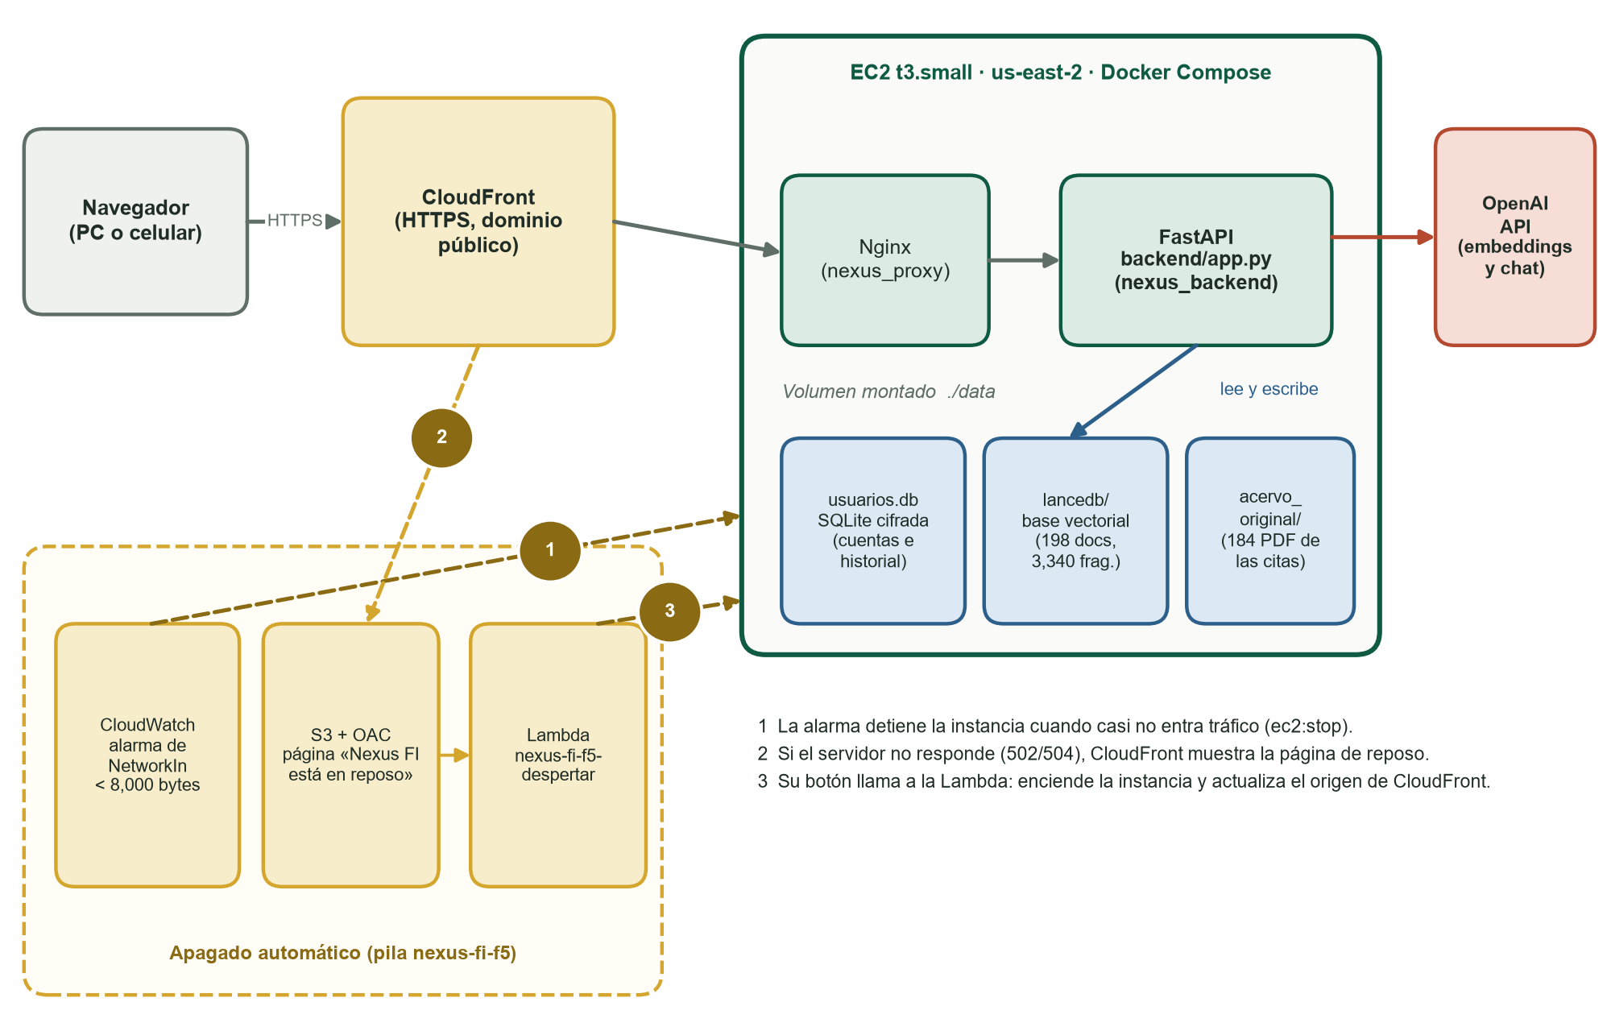
Figura 1: Arquitectura de despliegue de Nexus FI.

3.2 Estructura del repositorio
Tabla 3.1: Carpetas del repositorio.
Carpeta o archivo | Contenido | En Git
backend/app.py | Aplicación FastAPI: /api/chat, métricas, salud y páginas estáticas | Sí
core/ | Módulos de dominio: auth, chat, documentos, security y metricas | Sí
nexus_ingestion/ | Paquete de ingesta: extractores, clasificador, segmentador, embeddings y base vectorial | Sí
frontend/ | Páginas HTML, CSS y JavaScript de la PWA | Sí
scripts/ | Utilidades: procesar acervo, vectorizar, comparar modelos, precargar cuentas y desplegar F5 | Sí
infra/f5/ | Plantilla CloudFormation, Lambda de encendido y página de reposo | Sí
nginx/, Dockerfile, docker-compose.yml | Proxy y contenedores del despliegue | Sí
tests/ | 141 pruebas con pytest | Sí
Procesados/ | Acervo ya convertido a Markdown y JSON con metadatos, y el corpus de fragmentos | Sí
fuentes_piloto/ | Horarios, avisos y capítulos estudiantiles de ICO en Markdown, con su inventario | Sí
docs/ | Documentos del curso, plan de implementación y manuales | Sí
Pre Procesados/ | PDF y HTML originales del acervo (unos 243 MB) | No
data/ | lancedb/, usuarios.db y acervo_original/ (se copian a mano) | No
.env | Claves y secretos (plantilla en .env.example) | No
Local/, scratch/ | Material interno del equipo y scripts temporales | No

3.3 Componentes
Los módulos están organizados por responsabilidad. Cada router de FastAPI vive en su paquete de core/ y se registra en backend/app.py.
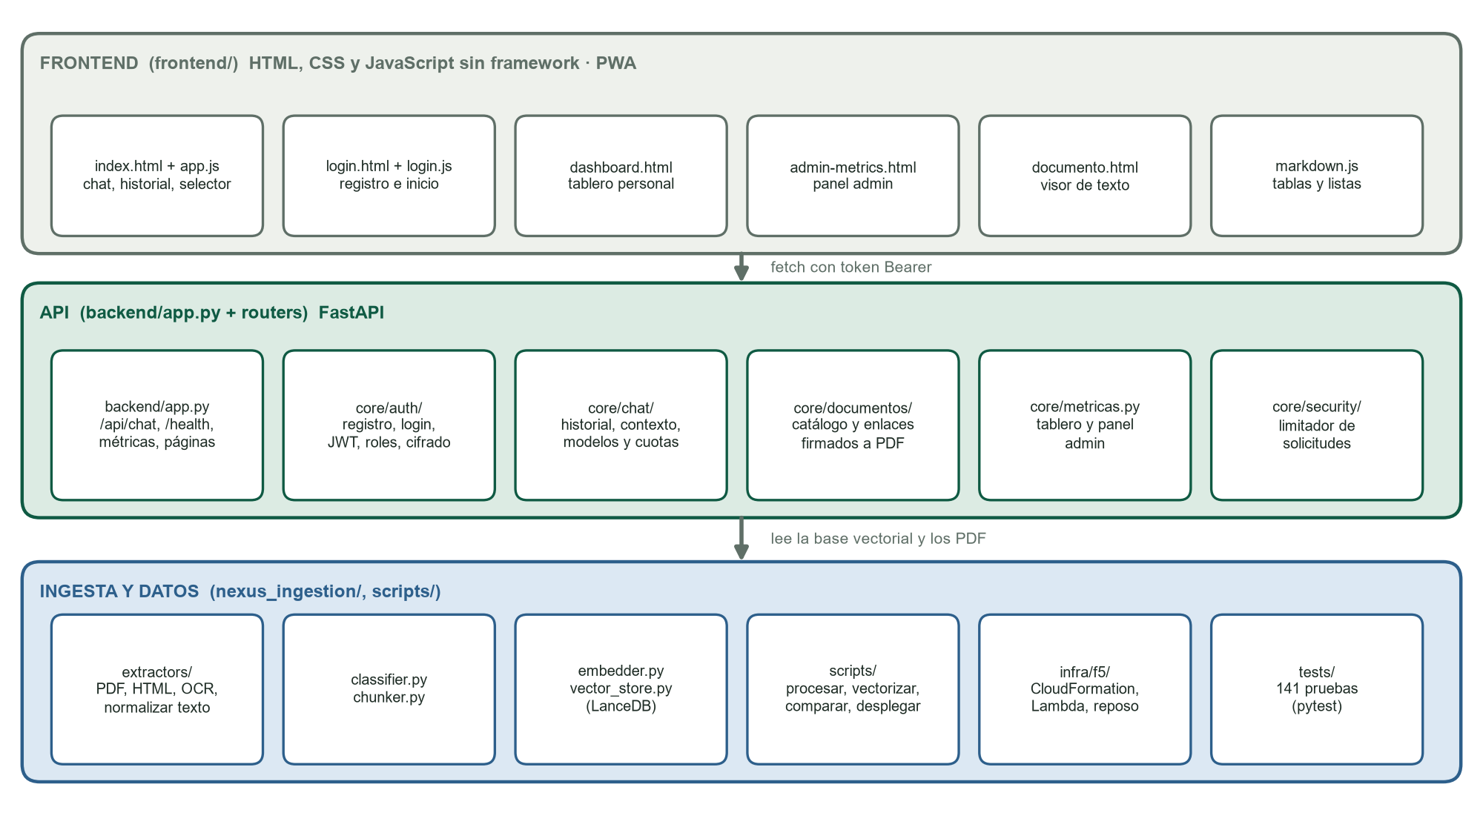
Figura 2: Mapa de módulos del código.
Tabla 3.2: Componentes, archivos y pruebas asociadas.
Componente | Archivos | Responsabilidad | Pruebas
API principal | backend/app.py | Orquesta el flujo RAG en /api/chat, expone salud, métricas y páginas; monta CORS, limitador, sesión y cabecera no-cache | test_modelos, test_contexto, test_cache_frontend
Autenticación | core/auth/ | Registro, inicio y cierre de sesión, roles, cifrado de datos personales y tokens | test_auth
Historial y contexto | core/chat/store.py, routes.py, contexto.py | Conversaciones y mensajes cifrados, últimos turnos y reescritura de preguntas | test_conversaciones, test_contexto
Modelos y cuotas | core/chat/modelos.py | Tabla única MODELOS: claves, tarifas, topes, cuotas y parámetros por modelo | test_modelos
Citas consultables | core/documentos/ | Catálogo del acervo y enlaces firmados al PDF original | test_documentos
Métricas | core/metricas.py | Cálculo del tablero de usuario y del panel de administración desde la tabla mensajes | test_metricas
Limitador | core/security/rate_limiter.py | Límite en memoria para las rutas no exentas | test_rate_limiter
Búsqueda vectorial | nexus_ingestion/vector_store.py | Consulta en LanceDB con umbral, términos poco comunes y filtro de duplicados | test_busqueda_terminos
Ingesta | nexus_ingestion/ (pipeline, chunker, classifier, embedder) | Extrae, clasifica, segmenta y vectoriza documentos | Sin pruebas propias
Infraestructura F5 | infra/f5/, scripts/f5_desplegar.py | Apagado automático, encendido y página de reposo | test_f5
Frontend | frontend/ | Chat, acceso, tablero, panel de administración y visor de texto | Sin pruebas automáticas

3.4 Flujo de una consulta
Cada pregunta recorre el flujo de la figura 3. Los pasos 3 y 4 llaman a OpenAI; el paso 5 usa la base vectorial local; los pasos 2 y 9 usan la base SQLite. La búsqueda se hace con la pregunta reescrita (si hubo historial), pero el modelo que redacta recibe la pregunta original junto con los turnos previos.
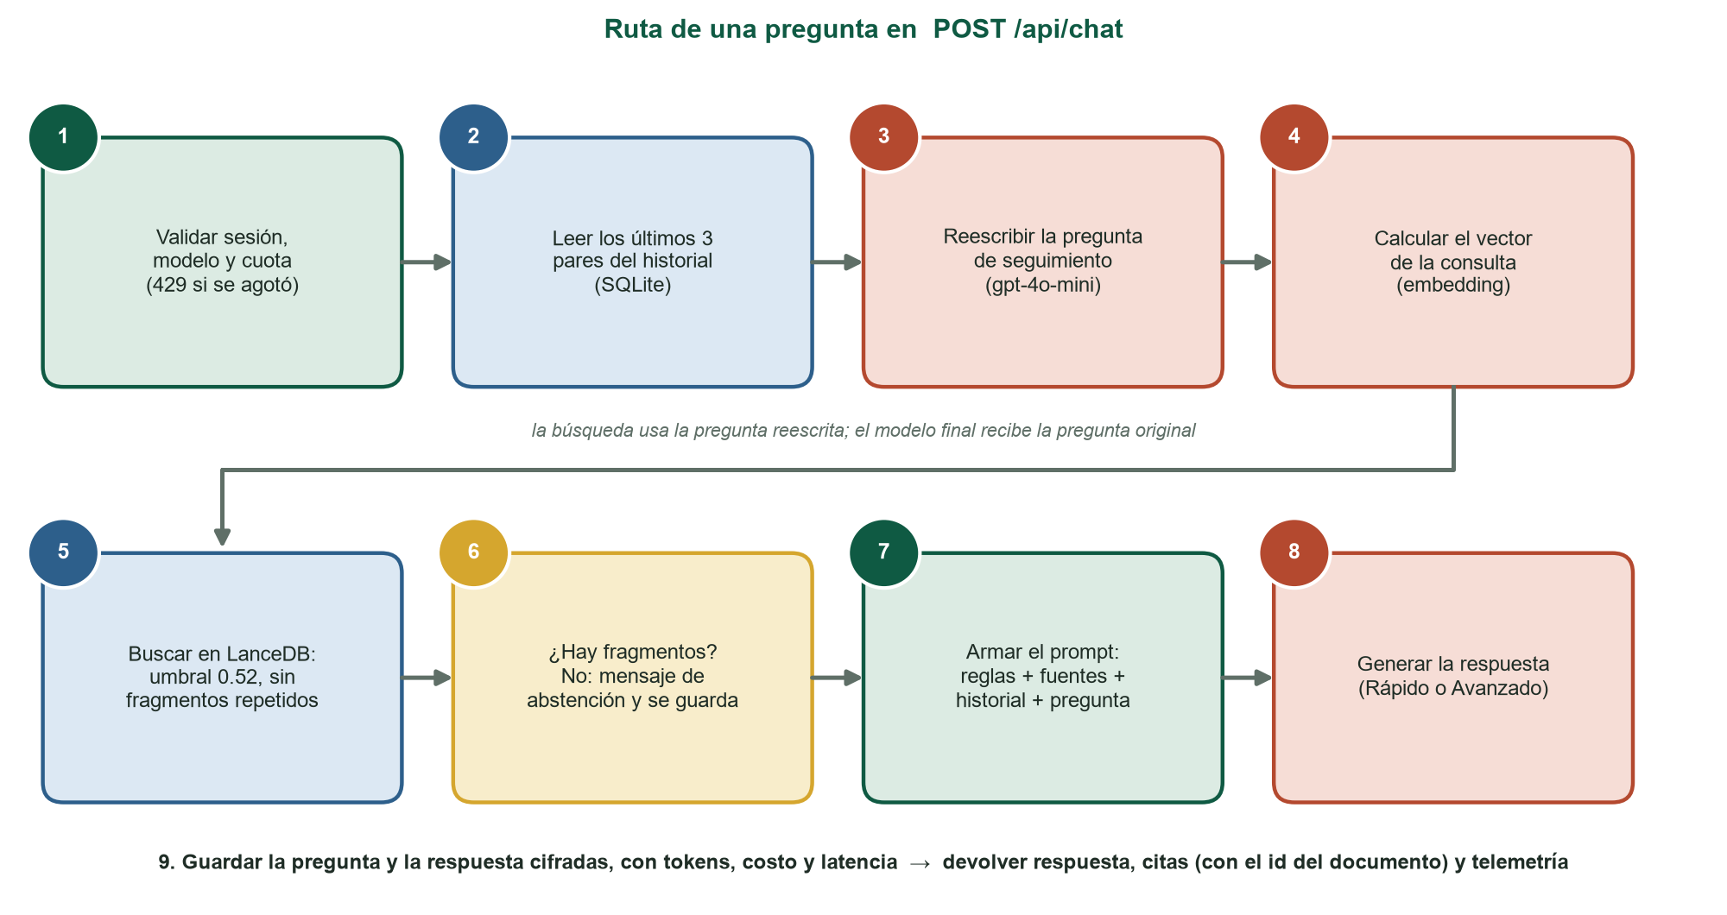
Figura 3: Flujo de una consulta en /api/chat.
El prompt de sistema obliga al modelo a responder solo con el contexto recuperado, a citar el documento fuente, a no inventar procedimientos, a mencionar el área presencial cuando haya trámites, a no afirmar semestres de una materia sin fuente explícita (regla 5, agregada por un mapa curricular revuelto que causaba errores) y a presentar tablas en Markdown (regla 6). Cada modelo agrega su propio estilo (concisión o detalle). El prompt está en backend/app.py, dentro de chat_endpoint.
Casos sin respuesta del modelo. Si ningún fragmento supera el umbral, no se llama al modelo: se devuelve el mensaje de abstención (RF13), se guarda el turno con modelo «rule-based fallback» y no se cobra generación. Si el modelo falla, se responde con el texto del fragmento principal (síntesis directa).

3.5 Acervo, ingesta y base vectorial
El acervo se transforma en tres etapas: extracción y limpieza de cada documento, clasificación con metadatos y segmentación en fragmentos de unos 650 tokens con solape de 100, conservando el artículo y la página de origen; después se calculan los embeddings (text-embedding-3-small, 1,536 dimensiones) y se guardan en la tabla nexus_documents de LanceDB.
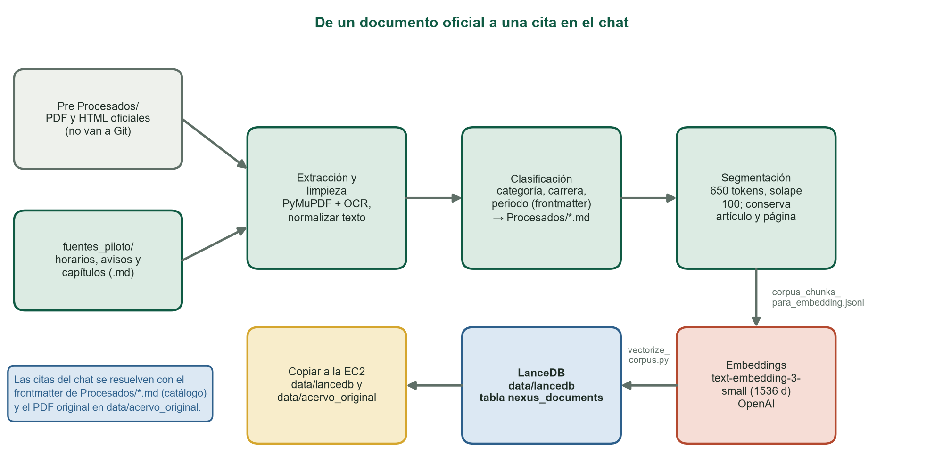
Figura 4: Del documento oficial a la cita en el chat.
Tabla 3.3: Composición del acervo en la base vectorial (11/11/2026).
Categoría | Documentos | Fragmentos | Contenido típico
normativa | 89 | 1,864 | Estatuto, reglamentos, lineamientos, protocolos y acuerdos de la UAEMéx
planes_estudio | 65 | 703 | Planes y temarios de ICO
instalaciones_servicios | 3 | 366 | Control Escolar y servicios de la Facultad
becas | 20 | 196 | Convocatorias 2026B y reglamento de becas
horarios | 10 | 113 | Horarios de ICO por semestre (fuentes piloto)
tramites | 9 | 89 | Guías de trámites
vida_estudiantil | 1 | 5 | Capítulos estudiantiles IEEE
avisos | 1 | 4 | Avisos de redes sociales de la Facultad
Total | 198 | 3,340

Cada documento procesado en Procesados/ lleva un encabezado (frontmatter) con id, título, categoría, carrera, periodo y archivo fuente. Ese encabezado alimenta el catálogo de citas: sin volver a calcular embeddings, el sistema sabe qué PDF original corresponde a cada cita y lo abre en la página citada.

3.6 Modelo de datos
Los datos de usuarios e historial viven en una sola base SQLite (data/usuarios.db); los fragmentos del acervo, en LanceDB. Los campos sensibles se guardan cifrados con Fernet; el número de cuenta, además, tiene una huella HMAC-SHA256 para poder buscarlo sin guardarlo en claro.
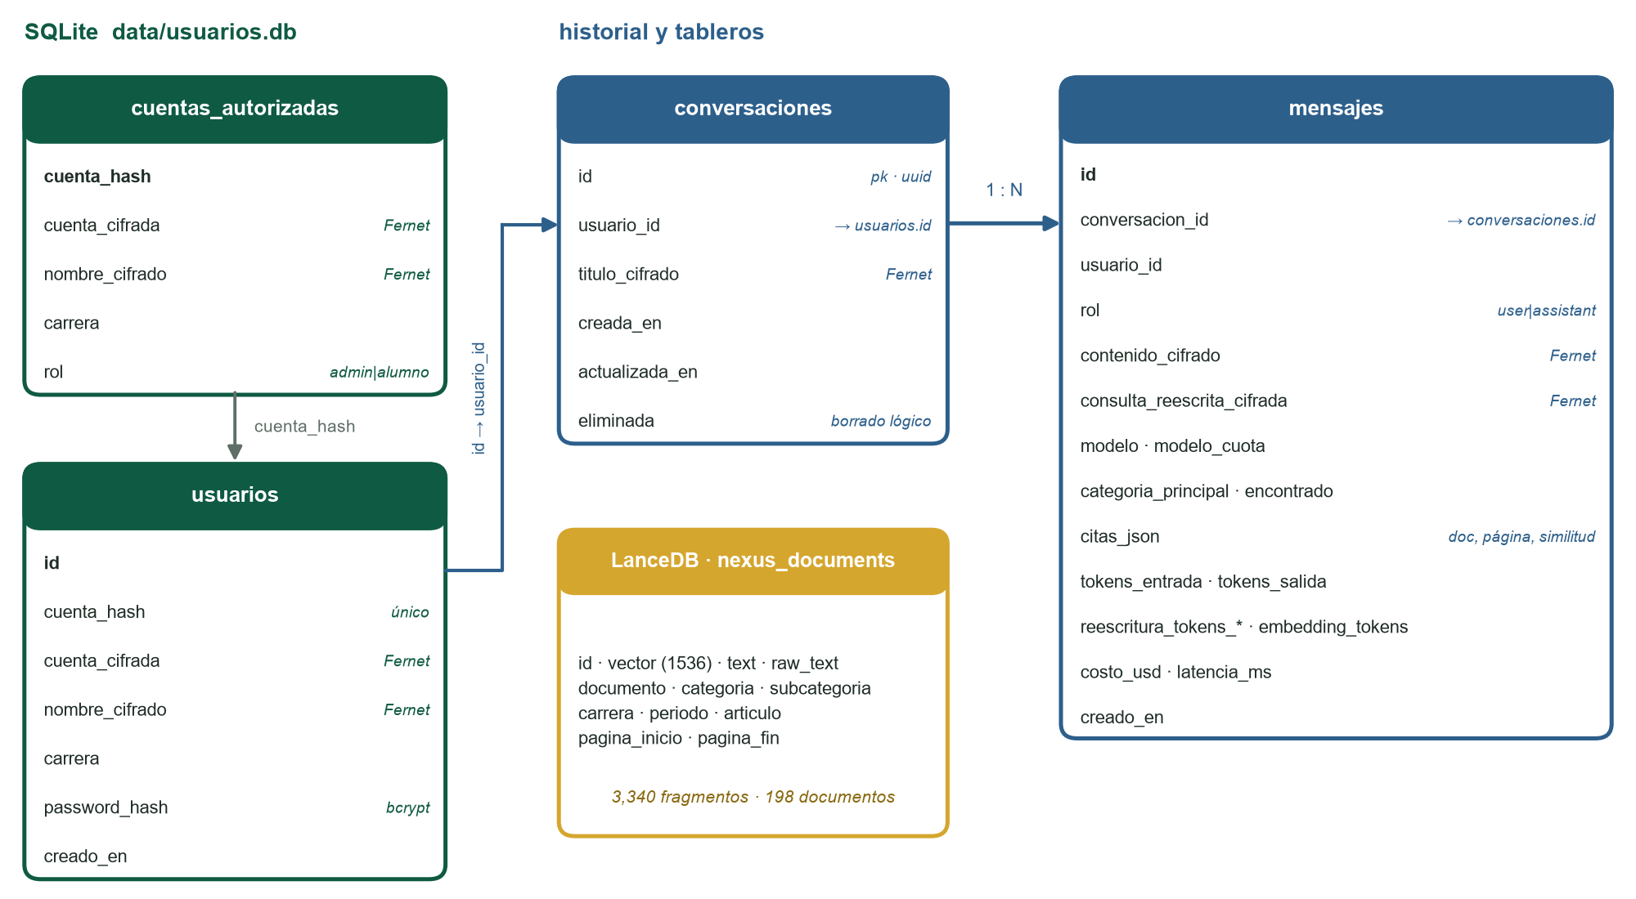
Figura 5: Modelo de datos (SQLite y LanceDB).
Las tablas se crean y migran solas al iniciar la aplicación (init_db): las columnas nuevas se agregan con ALTER TABLE sin perder datos. El borrado de conversaciones es lógico (eliminada = 1) para que las cuotas y los tableros sigan cuadrando. Cada respuesta del asistente es una fila en mensajes con su modelo, tokens, costo y latencia; de ahí salen las cuotas, el tablero y el panel de administración.

3.7 Interfaz de programación (API)
La documentación interactiva (Swagger) está en /docs de cualquier instancia en marcha. Todas las rutas de /api, excepto las públicas, requieren la cabecera Authorization: Bearer con el token de sesión.
Tabla 3.4: Endpoints principales.
Método y ruta | Acceso | Descripción
GET /health | Público | Salud simple para balanceadores y para la página de reposo
GET /api/health | Público | Estado del servicio, de la base vectorial y de las claves configuradas
GET /api/stats | Público | Datos institucionales y del corpus (la cuenta de documentos sale de la base vectorial)
GET /api/session/info | Sesión opcional | Usuario, rol y cuotas restantes por modelo
POST /api/auth/registro | Público | Crea la contraseña de una cuenta del padrón
POST /api/auth/login | Público | Devuelve token, carrera, nombre y rol
POST /api/auth/logout | Sesión | Revoca el token
POST /api/chat | Sesión | Consulta RAG: pregunta, modelo, conversation_id y top_k opcionales
GET /api/conversaciones y /{id} | Sesión | Lista y detalle del historial propio
PATCH y DELETE /api/conversaciones/{id} | Sesión | Renombrar o borrar (lógico) una conversación propia
POST /api/documentos/{id}/enlace | Sesión | Enlace firmado al PDF o al visor de texto
GET /api/documentos/{id}/archivo | Enlace firmado | PDF original en línea
GET /api/documentos/{id}/texto | Sesión | Texto procesado para el visor
GET /api/v1/metrics/user-dashboard | Sesión | Tablero personal (parámetro dias = 7 o 30)
GET /api/v1/admin/metrics | Administrador | Consumo, costo, usuarios activos y calidad
GET /api/auth/admin/usuarios | Administrador | Cuentas que ya crearon contraseña
POST /api/auth/admin/reiniciar-registro | Administrador | Borra la contraseña de una cuenta para que se registre de nuevo

Las páginas se sirven desde la misma aplicación: / (chat), /login, /dashboard, /admin-metrics y /documento.

3.8 Modelos y cuotas
Tabla 3.5: Modelos generativos configurados.
Dato | Rápido | Avanzado
Modelo de OpenAI | gpt-4o-mini | gpt-6-luna (razonamiento con esfuerzo bajo)
Precio por millón de tokens (entrada y salida) | 0.15 y 0.60 USD | 0.10 y 0.50 USD
Tope de salida | 1,200 tokens | 6,000 tokens (incluye el razonamiento)
Cuota por usuario | 20 por hora y 60 por día | 5 por hora, sin tope diario
Variable de entorno de la clave | OPENAI_API_KEY_CHAT_4O_MINI | OPENAI_API_KEY_GPT6_LUNA
Uso adicional | Reescribe las preguntas de seguimiento para cualquier modelo | Solo cuando la persona lo elige

Todo lo que depende del modelo sale de la tabla MODELOS en core/chat/modelos.py: identificador de API, clave, tarifas, topes, cuotas y parámetros admitidos. gpt-6-luna es un modelo de razonamiento: no acepta max_tokens (usa max_completion_tokens) y solo admite temperature con reasoning_effort igual a none. La comparación de 20 preguntas del 10/11/2026 dio 17 de 20 aciertos en los tres modelos probados, y gpt-6-luna resultó el más económico (unos 0.00026 USD por consulta), por lo que se retiró gpt-5.6-luna.
Las cuotas se cuentan desde la tabla mensajes (columna modelo_cuota), no en memoria, así que sobreviven a los reinicios. Abrir el historial o las fuentes no consume cuota.

3.9 Seguridad
Tabla 3.6: Controles de seguridad implementados.
Control | Implementación
Datos personales | Número de cuenta y nombre cifrados con Fernet; número de cuenta buscable por huella HMAC-SHA256; contraseñas solo como hash bcrypt
Sesión | JWT HS256 de 8 horas con solo el id interno; el cierre de sesión revoca el token (lista en memoria)
Fuerza bruta | 5 intentos fallidos por cuenta en 15 minutos; el tiempo de respuesta se iguala cuando la cuenta no existe
Roles | Los endpoints de administración responden 401 sin sesión y 403 a los alumnos
Aislamiento | Una conversación ajena o borrada responde 404, igual que una inexistente
Historial | Título, texto y consulta reescrita guardados cifrados
Documentos | Solo se aceptan identificadores del catálogo; las rutas deben quedar dentro de la carpeta de originales; los HTML originales no se sirven
Claves de OpenAI | Segregadas por servicio (embeddings, Rápido y Avanzado) para medir el consumo de cada una
Secretos en Git | El .env y data/ están ignorados; python main.py --audit y scripts/security_vault.py detectan secretos y instalan un gancho previo a commit
Registros | La bitácora de administración usa ids internos, nunca números de cuenta ni nombres

Las limitaciones conocidas de seguridad están en la sección 7.2 (DC-04 a DC-06).

3.10 Frontend
El frontend es HTML, CSS y JavaScript sin framework, servido por la propia API. El token se guarda en localStorage y cada llamada lo envía en la cabecera Authorization; si la API responde 401, la sesión se borra y se vuelve a /login. markdown.js convierte las respuestas (listas y tablas) a HTML. service-worker.js y manifest.webmanifest permiten instalar la PWA. Los archivos se revalidan en cada carga (cabecera no-cache con respuestas 304) para no mostrar versiones viejas.
Tabla 3.7: Páginas y scripts del frontend.
Archivo | Función
index.html y app.js | Chat, historial, selector de modelo, cuotas, citas y herramientas de administrador
login.html y login.js | Registro e inicio de sesión
dashboard.html | Tablero personal con gráficas de Chart.js
admin-metrics.html | Panel de administración
documento.html y documento.js | Visor de texto para fuentes sin PDF
markdown.js | Conversión de Markdown con tablas, compartida por el chat y el visor
styles.css | Estilos verde y oro, modo oscuro y diseño móvil

3.11 Infraestructura y apagado automático
La producción corre en una sola instancia EC2 t3.small en la región us-east-2, detrás de CloudFront. Para cuidar el presupuesto, la instancia se apaga sola y se enciende bajo demanda. Todo está definido en infra/f5/apagado.yaml (CloudFormation) y se despliega con scripts/f5_desplegar.py.
Tabla 3.8: Decisiones de diseño del apagado automático.
Decisión | Motivo
Alarma sobre NetworkIn menor a 8,000 bytes en 3 periodos de 5 minutos | El trabajo pesado ocurre en OpenAI, así que la CPU casi no sube con gente usando la app; una consulta deja unos 11 KB de red. Umbral calibrado con 7 días de datos
Acción nativa ec2:stop de CloudWatch | No requiere servicios externos (decisión D7); una alarma con métrica matemática no puede ejecutar acciones de EC2
Página de reposo solo para errores 502 y 504 | La aplicación responde 503 a propósito (modelo sin clave, inicio de sesión sin configurar) y CloudFront convertiría esas respuestas en la página
Lambda de encendido idempotente con Function URL y token | Enciende la instancia, espera y actualiza el origen de CloudFront con el nuevo DNS; el token no es secreto, solo frena escáneres
Origen EC2 con 4 s de espera y 1 intento | Para que la página de reposo aparezca rápido
Sin IP elástica | Ahorra unos 3.6 USD al mes; la Lambda actualiza el origen en cada encendido

Medido el 10/11/2026: la instancia se detuvo sola, la página de reposo apareció en todas las rutas y el botón la volvió a encender en menos de 2 minutos.

3.12 Decisiones de diseño clave
Tabla 3.9: Decisiones y sus motivos.
Decisión | Motivo | Consecuencia
SQLite en un volumen, sin servicio de base de datos gestionado | Costo cero y simplicidad para un piloto con pocos usuarios | Un solo proceso escribe; el respaldo es manual (sección 5.8)
LanceDB local en lugar de un servicio vectorial | Sin servidor adicional; la base pesa unos 28 MB | Hay que copiar data/lancedb a la instancia cuando cambia el acervo
El usuario elige el modelo (D1) | Evita un enrutador que clasifique la complejidad y dé resultados difíciles de explicar | Cada modelo tiene su propia cuota
Cuotas contadas desde la base | Sobreviven a los reinicios y no dependen de memoria | Cada consulta consulta mensajes por usuario y modelo
Reescritura de la pregunta solo con historial | Las preguntas como «¿y el plazo?» no se pueden buscar solas | Una llamada extra y barata a gpt-4o-mini por seguimiento
Citas por catálogo y no por regenerar el acervo | No fue necesario recalcular embeddings ni modificar los fragmentos | El frontmatter de Procesados/ debe conservar archivo_fuente
Acceso por número de cuenta precargado (SC-001) | No hay padrón institucional ni segmento de red utilizable | El padrón lo mantiene el administrador

CAPÍTULO 4. PUESTA EN MARCHA EN TU EQUIPO
Esta guía deja el sistema funcionando en tu computadora para desarrollar y probar. Necesitas Python 3.11 (la imagen de Docker usa esa versión; hay soporte desde 3.10) y Git. El reconocimiento óptico (OCR) con RapidOCR solo existe para versiones anteriores a Python 3.12 y únicamente se necesita si vas a reprocesar PDF escaneados.

4.1 Obtener el código e instalar
Paso 1. Clona el repositorio y entra a la carpeta.
Paso 2. Crea y activa un entorno virtual.
Paso 3. Instala las dependencias.
git clone https://github.com/igream/Nexus-FI.git
cd Nexus-FI
python -m venv .venv
.venv\Scripts\activate (Linux o macOS: source .venv/bin/activate)
pip install -r requirements.txt

4.2 Configurar el archivo .env
Copia .env.example como .env y completa los valores. Nunca subas el .env a Git. Las tres claves de OpenAI y los datos del acervo te los debe entregar el equipo saliente por un medio seguro (sección 7.5). Para probar solo el modelo Rápido basta una clave en OPENAI_API_KEY (sirve para embeddings y para gpt-4o-mini); el modelo Avanzado necesita OPENAI_API_KEY_GPT6_LUNA.
Genera tus propios secretos de sesión y cifrado con estos comandos y pégalos en AUTH_JWT_SECRET, CUENTA_HMAC_KEY y CUENTA_FERNET_KEY:
python -c "import secrets; print(secrets.token_urlsafe(32))"
python -c "from cryptography.fernet import Fernet; print(Fernet.generate_key().decode())"
Cuidado. Si cambias CUENTA_HMAC_KEY o CUENTA_FERNET_KEY después de crear cuentas, la base de usuarios existente deja de servir. En un equipo nuevo, usa claves nuevas y una base nueva; no mezcles las de producción. El Anexo A explica cada variable.

4.3 Base vectorial y documentos originales
La base vectorial (data/lancedb, unos 28 MB) no está en Git. Hay dos caminos: pedirla al equipo saliente y copiarla a data/lancedb, o regenerarla desde Procesados/ con scripts/vectorize_corpus.py (sección 5.3), lo que cuesta unos 0.04 USD de embeddings (cerca de 2 millones de tokens), pero consume tu clave de OpenAI.
Los PDF originales (carpeta Pre Procesados/, fuera de Git) solo hacen falta para que las citas abran el PDF en la página citada. Sin ellos, el sistema cae al texto procesado y todo funciona. Si los tienes, scripts/preparar_acervo_original.py los copia a data/acervo_original.

4.4 Crear cuentas de prueba y arrancar
python scripts/precargar_cuentas.py --ficticias
python main.py --serve --dev
El primer comando carga las cuentas ficticias 1000001 a 1000009 (rol alumno). El segundo inicia el servidor en http://127.0.0.1:8000 con el límite de consultas apagado (--dev). Abre esa dirección, registra una cuenta ficticia (la contraseña la inventas tú) e inicia sesión. Para probar el panel de administración necesitas una cuenta con rol admin, que se carga con un CSV (sección 5.6).

4.5 Comprobar que todo funciona
Tabla 4.1: Comprobaciones después de arrancar.
Comprobación | Cómo | Resultado esperado
El servidor responde | Abrir http://127.0.0.1:8000/health | status healthy
La base vectorial está cargada | Abrir /api/health y mirar vector_database | online y total_vectors igual a 3,340 con el acervo completo
Las claves están configuradas | Mirar segregated_api_keys en /api/health | configured en true para las claves que tengas
El chat responde con citas | Iniciar sesión y preguntar «¿Cuántas horas de servicio social debo cubrir?» | Respuesta con 480 horas y el Reglamento del Servicio Social como fuente
Las pruebas pasan | python -m pytest tests -q | 141 passed

Otros comandos útiles: python main.py --telemetry (diagnóstico de claves y base vectorial), python main.py --search «pregunta» (búsqueda semántica sin servidor) y python main.py --audit (busca secretos antes de un commit).

CAPÍTULO 5. OPERACIÓN Y MANTENIMIENTO

5.1 Tareas recurrentes
Tabla 5.1: Tareas de mantenimiento sugeridas.
Tarea | Cuándo | Cómo
Revisar costos y consumo | Semanal | Panel de administración (costo por modelo) y panel de uso de OpenAI; AWS en Billing
Revisar preguntas sin resultado | Semanal | Panel de administración: sirven para ampliar el acervo
Respaldar usuarios.db y .env | Antes de cada despliegue y mensual | Sección 5.8
Actualizar el acervo | Cuando cambie normativa, convocatorias u horarios | Sección 5.3
Actualizar horarios del semestre | Cada periodo escolar | Editar fuentes_piloto/ y actualizar su INVENTARIO.md; después, sección 5.3
Cargar o dar de baja cuentas | Cuando cambie el padrón | Sección 5.6
Verificar que las respuestas sigan siendo correctas | Después de cambiar acervo, prompt o modelo | Sección 6.3
Revisar el crédito de AWS | Mensual | Billing de AWS; el crédito es finito

5.2 Despliegue en la instancia EC2
La instancia no tiene IP fija: consulta la IP pública actual en la consola de EC2 (región us-east-2) cada vez que la enciendas. Si está detenida, enciéndela desde la página de reposo o desde la consola. Necesitas la llave SSH del proyecto (archivo .pem), que guarda el equipo.
Paso 1. Entra por SSH. La aplicación está en ~/Nexus-FI.
Paso 2. Respalda la base de usuarios y el .env en ~/respaldos/.
Paso 3. Trae los cambios; solo se permite avance rápido sobre main.
Paso 4. Reconstruye y levanta los contenedores.
Paso 5. Comprueba la salud por CloudFront.
ssh -i <llave>.pem ubuntu@<IP-actual>
cd ~/Nexus-FI
mkdir -p ~/respaldos && cp data/usuarios.db ~/respaldos/usuarios_$(date +%F).db
cp .env ~/respaldos/env_$(date +%F)
git pull --ff-only
sudo docker compose up -d --build
curl -s https://d2j5rd06t9r4yq.cloudfront.net/health
Las migraciones de la base son automáticas y sin pérdida de datos. Si cambiaste el acervo, copia también data/lancedb y data/acervo_original (sección 5.3) y reinicia solo el backend con sudo docker compose restart backend, porque el catálogo de citas y el conteo de documentos se leen al arrancar.
Regla del proyecto. Antes de cambios en producción, en AWS o en el acervo, confirma con el responsable del proyecto. No reescribas el historial publicado de Git: los entregables del curso citan commits concretos.

5.3 Agregar o actualizar documentos del acervo
Paso 1. Coloca el PDF, HTML o archivo Markdown en la carpeta de Pre Procesados/ que corresponda (o en fuentes_piloto/ si es una fuente piloto limpia).
Paso 2. Ejecuta scripts/process_to_procesados.py para generar los Markdown y JSON en Procesados/, el corpus de fragmentos (corpus_chunks_para_embedding.jsonl) y el manifiesto. Revisa con git diff qué cambió.
Paso 3. Vectoriza: para actualizar solo algunas categorías usa el modo upsert; para reconstruir toda la base, el modo overwrite (el predeterminado).
Paso 4. Si el documento es un PDF, copia los originales con scripts/preparar_acervo_original.py.
Paso 5. Prueba una búsqueda con python main.py --search «pregunta» y revisa que el documento nuevo aparezca con su página y artículo.
Paso 6. Copia data/lancedb y data/acervo_original a la instancia y reinicia el backend (sección 5.2).
python scripts/process_to_procesados.py
python scripts/vectorize_corpus.py --mode upsert --categorias horarios,avisos
python scripts/preparar_acervo_original.py
scp -r data/lancedb data/acervo_original ubuntu@<IP-actual>:~/Nexus-FI/data/
Para retirar un documento del acervo, usa overwrite, que reconstruye la tabla completa a partir del corpus. Antes de reprocesar, revisa que no se pierdan correcciones manuales hechas en Procesados/. Si agregas una categoría nueva, agrégala también al clasificador (nexus_ingestion/classifier.py). Documenta cada fuente nueva en fuentes_piloto/INVENTARIO.md con su origen, responsable y fecha de la información.

5.4 Cambiar modelos o cuotas
Edita la tabla MODELOS en core/chat/modelos.py (identificador de API, clave, tarifas, cuotas y parámetros), agrega la variable de entorno de la clave al .env de la instancia y ajusta tests/test_modelos.py. Para agregar un modelo al selector, usa en_selector en verdadero; el frontend lee las cuotas de /api/session/info. Antes de adoptar un modelo nuevo, compáralo con scripts/comparar_modelos.py y verifica sus precios y parámetros en la documentación de OpenAI el mismo día: cambian.
Cuidado. Un modelo de razonamiento como gpt-6-luna no acepta max_tokens (usa max_completion_tokens) y solo admite temperature con reasoning_effort igual a none; así se verificó con llamadas reales el 10/11/2026. Usa siempre modelos.parametros_llamada() en lugar de armar los argumentos a mano.

5.5 Habilitar otra carrera
La carrera del piloto está definida en el diccionario CARRERAS de core/auth/store.py. Para abrir otra: agrégala ahí y en la lista de la pantalla de registro (frontend/login.html), carga a su padrón con esa carrera, y agrega documentos con ese valor en el campo carrera (el clasificador lo asigna según la ruta). La búsqueda no filtra por carrera por defecto; la categoría y la carrera solo orientan al modelo. Evalúa si necesitas filtrar para evitar mezclar planes de estudio.

5.6 Gestión de cuentas
Tabla 5.2: Operaciones sobre cuentas.
Operación | Cómo
Cargar el padrón | python scripts/precargar_cuentas.py --csv <ruta fuera del repositorio>. El CSV lleva numero_cuenta, nombre, carrera y rol (nombre y rol son opcionales). Nunca guardes el CSV dentro del proyecto ni lo subas a GitHub
Crear cuentas de prueba | python scripts/precargar_cuentas.py --ficticias
Dar rol de administrador | Incluir rol admin en el CSV de esa cuenta; el script actualiza el rol si ya existía
Reiniciar el registro de alguien que olvidó su contraseña | En el chat, menú de administrador, «Reiniciar registro de una cuenta»; o python scripts/precargar_cuentas.py --reiniciar-registro <cuenta>
Ver quién ya se registró | Menú de administrador, «Usuarios registrados»

El script no imprime números de cuenta ni nombres. El historial de una persona se pierde al reiniciar su registro, porque se liga a su identificador interno.

5.7 Monitoreo y costos
El panel de administración (/admin-metrics) muestra costo por modelo (incluidas la reescritura y las búsquedas), usuarios activos, consultas por carrera, tiempos p50 y p95 y preguntas sin resultado agrupadas y anónimas. Los datos de AWS aparecen como no disponibles hasta que se implemente la etapa 2 (sección 7.3). Mientras tanto, revisa el costo de AWS en Billing y el de OpenAI en su panel de uso.
Referencia de costos al corte del 10/11/2026: OpenAI 0.16 USD en el mes y AWS en 0.00 USD. El modelo Avanzado cuesta unos 0.00026 USD por consulta. No hay tope duro de gasto en OpenAI: configura un límite de presupuesto en la cuenta (riesgo R02 de la planeación).

5.8 Respaldo y recuperación
Tabla 5.3: Qué respaldar y cómo recuperarlo.
Elemento | Dónde está | Cómo respaldarlo | Recuperación
Cuentas e historial | data/usuarios.db (instancia) | Copia con fecha en ~/respaldos/ antes de cada despliegue; copia mensual fuera de la instancia | Restaurar el archivo y reiniciar el backend; requiere el mismo .env
Claves y secretos | .env (instancia y equipos del equipo) | Copia cifrada en un gestor de contraseñas del equipo | Sin las claves CUENTA_FERNET_KEY y CUENTA_HMAC_KEY los datos cifrados no se pueden leer
Base vectorial | data/lancedb | Se regenera desde Procesados/; guarda una copia con fecha antes de sobrescribir | Copiar la carpeta o volver a vectorizar
PDF originales | Pre Procesados/ y data/acervo_original | Copia fuera de Git (pesan cientos de MB) | scripts/preparar_acervo_original.py
Código | GitHub | Ya está versionado | git clone
Infraestructura de apagado | infra/f5/ y la pila nexus-fi-f5 | Está en Git como plantilla | python scripts/f5_desplegar.py desplegar

5.9 Solución de problemas
Tabla 5.4: Síntomas frecuentes en operación.
Síntoma | Causa probable | Qué hacer
La página muestra «Nexus FI está en reposo» | La instancia se apagó por inactividad | Pulsar el botón y esperar menos de 2 minutos; o encenderla en la consola de EC2
El botón de encendido no hace nada | La Lambda o su permiso fallaron | Revisar los registros de nexus-fi-f5-despertar en CloudWatch; ver las pruebas de tests/test_f5.py
Error 503 «inicio de sesión no está configurado» | Faltan AUTH_JWT_SECRET, CUENTA_HMAC_KEY o CUENTA_FERNET_KEY en el .env | Completar el .env y reiniciar el backend
Error 503 «modelo no disponible» | Falta la clave de ese modelo | Agregar la variable de la clave y reiniciar; revisar /api/health
Error 429 en el chat | Cuota agotada del usuario para ese modelo | Esperar o usar el otro modelo; en desarrollo, arrancar con --dev
Error 429 en el login | 5 intentos fallidos en 15 minutos | Esperar o reiniciar el backend (el contador está en memoria)
«No se encontró información oficial suficiente» | Ningún fragmento superó el umbral 0.52 | Reformular; revisar si el tema está en el acervo; ver las preguntas sin resultado del panel
Las citas no abren el PDF | Falta data/acervo_original en la instancia o venció el enlace | Copiar los PDF y reiniciar; el enlace dura 10 minutos
El frontend muestra datos viejos | Caché del navegador o del service worker | Recargar con Ctrl + F5; las páginas ya se revalidan en cada carga
Falla el MCP o la CLI de AWS con «Invalid request parameters» | La sesión de AWS venció | Ejecutar aws login --profile nexus-fi
Error de OpenAI en una consulta | Clave inválida, sin saldo o límite de tasa | Revisar la clave y el saldo; la API responde con el texto del fragmento principal como respaldo

CAPÍTULO 6. CALIDAD Y PRUEBAS

6.1 Pruebas automáticas
La suite se ejecuta con python -m pytest tests -q y tiene 141 pruebas que pasan en unos 45 segundos. Ninguna llama a OpenAI ni a AWS: usan una base SQLite temporal, claves de prueba, cuentas inventadas y dobles del buscador, del embedder y del modelo. tests/conftest.py activa siempre el límite de consultas, sin importar el .env local, y debe cargarse antes de importar backend.app.
Tabla 6.1: Cobertura de la suite por archivo.
Archivo | Pruebas | Qué valida
test_auth.py | 24 | Registro, inicio y cierre de sesión, bloqueo por intentos, roles y administración de cuentas
test_modelos.py | 19 | Tabla de modelos, parámetros por modelo, cuotas independientes y errores 429
test_contexto.py | 16 | Recorte del historial y reescritura de preguntas de seguimiento
test_metricas.py | 14 | Totales del tablero y del panel de administración con datos conocidos
test_f5.py | 14 | Lambda de encendido con clientes simulados, plantilla CloudFormation y ajustes de CloudFront
test_documentos.py | 13 | Catálogo de citas, enlaces firmados, rutas seguras y visor de texto
test_rate_limiter.py | 13 | Límite de consultas por usuario en el middleware
test_conversaciones.py | 12 | Historial cifrado, aislamiento entre usuarios y conversation_id en el chat
test_busqueda_terminos.py | 8 | Aceptar nombres propios poco comunes que aparecen tal cual en un fragmento
test_cache_frontend.py | 8 | Cabecera no-cache y respuestas 304 de los archivos del frontend
Total | 141

6.2 Lo que las pruebas no cubren
Tabla 6.2: Brechas de calidad conocidas.
Brecha | Riesgo | Cómo cerrarla
Sin pruebas automáticas del frontend | Un cambio en app.js puede romper el chat sin que ninguna prueba falle | Pruebas de extremo a extremo con Playwright sobre una instancia local con cuentas ficticias
La ingesta no tiene pruebas propias | Un cambio en el segmentador altera los fragmentos y las citas | Pruebas con documentos de ejemplo pequeños y resultados esperados
La calidad de las respuestas no se mide en continuo | Un cambio de acervo, prompt o modelo puede degradar respuestas sin que nadie lo note | Conjunto de preguntas de referencia con respuesta esperada (sección 6.3)
Sin pruebas de carga | No se conoce el comportamiento con muchos usuarios a la vez | Prueba de carga controlada contra una instancia local y con tope de gasto
Sin auditoría de accesibilidad | RNF04 sigue parcial | Revisión contra WCAG 2.1 AA con herramientas automáticas y lector de pantalla

6.3 Verificar la calidad de las respuestas
Un modelo de lenguaje puede redactar con seguridad algo falso. En la fase F2 se dio por buena una respuesta de servicio social con «seiscientas horas» cuando el reglamento dice 480 horas; la lección del proyecto es que toda respuesta se verifica contra el documento fuente, nunca contra otra respuesta del modelo.
scripts/comparar_modelos.py pasa las 20 preguntas de scripts/preguntas_comparacion.json por el mismo flujo que usa producción (búsqueda, prompt y parámetros), con una base temporal y una cuenta ficticia, y mide por modelo aciertos, cita correcta, latencia, tokens y costo. Cada corrida cuesta menos de 0.10 USD y guarda un reporte en docs/02_Ejecucion/. Úsalo después de cualquier cambio de acervo, prompt o modelo y amplía el archivo de preguntas con los errores que encuentres.
python scripts/comparar_modelos.py
python scripts/comparar_modelos.py --modelos gpt-6-luna --esfuerzo medium
Los casos de prueba funcionales del curso (CP-01 a CP-24) y sus resultados están en el Documento Maestro de Ejecución.

CAPÍTULO 7. ESTADO FINAL, DEUDA TÉCNICA Y TRABAJO FUTURO

7.1 Lo que se entrega funcionando
Tabla 7.1: Fases técnicas terminadas.
Fase | Resultado
F1. Historial | Conversaciones y mensajes cifrados por usuario; listar, abrir y borrar
F2. Contexto | Últimos 3 pares en el prompt y reescritura de preguntas de seguimiento; filtro de fragmentos casi duplicados y regla de semestres explícitos
F3. Modelos y cuotas | Selector Rápido y Avanzado con cuotas independientes y costos con la tarifa de cada modelo
Citas consultables | Cada cita abre el PDF original en la página citada o el visor de texto
F4. Métricas reales | Tablero personal y panel de administración desde la base, sin datos de demostración
F5. Apagado automático | Pila nexus-fi-f5 desplegada y probada: se apaga sola y vuelve en menos de 2 minutos

7.2 Defectos conocidos y deuda técnica
Esta lista incluye lo que se detectó al preparar este documento y el manual de usuario. Ninguno impide el uso del piloto, pero conviene atenderlos en el orden de la sección 7.3.
Tabla 7.2: Registro de defectos conocidos (DC).
ID | Descripción | Dónde | Sugerencia
DC-01 | La pantalla principal dice «211 documentos y 3,977 vectores» (bienvenida, pie y mensaje de respaldo) y /api/stats devuelve 211 fijo; los datos reales son 198 documentos y 3,340 fragmentos | frontend/index.html (líneas 74 y 109), frontend/app.js (648) y backend/app.py (/api/stats) | Corregido el 11/11/2026: las cifras se leen de /api/stats (base vectorial). Pendiente de desplegar
DC-02 | En el chat, Enter no envía el mensaje; hay que pulsar el botón | frontend/app.js | Corregido el 11/11/2026: Enter envía y Mayús + Enter inserta un salto de línea. Pendiente de desplegar
DC-03 | Al preguntar «¿Qué requisitos tiene el servicio social?» y luego «¿y cuántas horas son?», el asistente puede responder 600 horas. El Reglamento del Servicio Social (art. 16) dice 480; los Lineamientos de Educación Profesional a Distancia (art. 33) dicen «no menor de seiscientas horas» y aplican a alumnos de licenciatura a distancia | Recuperación en la pregunta de seguimiento; documento de lineamientos a distancia en el acervo | Que el prompt pida distinguir modalidad (presencial o a distancia) cuando las fuentes difieran, y decidir si ese documento se marca por modalidad o se excluye del piloto de ICO
DC-04 | /api/health es público y muestra los primeros 11 y últimos 4 caracteres de las claves de OpenAI; la telemetría del chat también las enmascara así. Además declara environment «development/local» fijo | backend/app.py (mask_key, get_health) | Quitar las claves enmascaradas de las respuestas públicas y mostrar solo si están configuradas, o exigir rol admin
DC-05 | Los tokens revocados y el contador de intentos fallidos viven en memoria: se pierden al reiniciar y no se comparten entre procesos | core/auth/tokens.py y routes.py | Persistirlos en SQLite si se usa más de un proceso o se reinicia seguido
DC-06 | CORS permite cualquier origen (allow_origins con asterisco) | backend/app.py | Restringir al dominio de CloudFront y a localhost en desarrollo
DC-07 | Los comentarios llaman RF13 al umbral de similitud y WBS 1.4.2 a varios módulos; en el Documento Maestro el umbral es RF11 | Comentarios y respuestas del código | Unificar la numeración con el Documento Maestro
DC-08 | No hay retención del historial ni aviso de privacidad definitivo: nada se purga | core/chat/store.py | Decidir plazo, redactar el aviso y programar la purga
DC-09 | 115 fragmentos de un mapa curricular con texto revuelto siguen en el acervo (opción C pendiente) | Procesados/ y la base vectorial | Retirarlos o sustituirlos por una versión limpia
DC-10 | Huecos de recuperación: opciones de titulación (sale la Guía de Trámites y no el Reglamento de Evaluación Profesional), «décimo semestre» y nombre de la coordinadora | Acervo y búsqueda | Agregar fuentes piloto o ajustar la búsqueda y volver a correr la comparación
DC-11 | Algunos temarios perdieron horas y créditos al extraerse | Procesados/02_Planes_de_Estudio_ICO | Reprocesar esos documentos y validar con el original
DC-12 | 26 de las 29 referencias de acervo del Documento Maestro tienen enlaces que ya no abren | docs/01_Planeacion | Citar rutas que abran o la consulta desde Nexus FI
DC-13 | El panel de administración no muestra datos de AWS (aws devuelve null) | backend/app.py y core/metricas.py | Etapa 2 de F4 (sección 7.3)
DC-14 | La dirección IP de la instancia cambia en cada encendido; el origen de CloudFront se actualiza con la Lambda | infra/f5/ | Alternativa: IP elástica (unos 3.6 USD al mes) si la actualización da problemas

7.3 Trabajo sugerido, en orden de prioridad
Los esfuerzos son estimaciones orientativas: S es menos de un día, M de dos a cinco días y L más de una semana.
Tabla 7.3: Propuesta de trabajo para el relevo.
Prioridad | Mejora | Esfuerzo | Por qué
1 | Desplegar en la instancia las correcciones de DC-01 y DC-02 (ya fusionadas, con pruebas; el manual de usuario ya las describe) | S | Eran errores visibles para todas las personas usuarias; en producción siguen hasta que se despliegue
1 | Resolver DC-03 (modalidad en las respuestas sobre servicio social) | M | Una respuesta equivocada sobre un trámite obligatorio erosiona la confianza
1 | Definir retención del historial y aviso de privacidad (DC-08) | M | Decisión del equipo y requisito antes de abrir a más personas
2 | Conjunto de preguntas de referencia ampliado y automático | M | Detecta regresiones al cambiar acervo, prompt o modelo
2 | Etapa 2 de F4: rol IAM de solo lectura en la instancia, CloudWatch y Cost Explorer en el panel | M | Costo y estado reales sin entrar a AWS (Cost Explorer cobra 0.01 USD por llamada: usar caché de unas 6 horas)
2 | Endurecimiento de seguridad (DC-04, DC-05, DC-06) | S a M | Reduce la superficie expuesta con cambios pequeños
2 | Completar huecos de recuperación y reprocesar temarios (DC-10, DC-11) | M | Mejora RF01, RF02 y RF05, que están parciales
3 | Medición formal de RNF01 y auditoría WCAG (RNF04) | S y M | Cierra requisitos que hoy están por medir o parciales
3 | Pruebas de extremo a extremo del frontend | M | Cierra la mayor brecha de la suite
3 | Tope diario del modelo Avanzado | S | Hoy no tiene límite diario; depende de la decisión del equipo
3 | Habilitar otra carrera (sección 5.5) | L | Requiere acervo, padrón y decisión institucional
3 | Caché semántica (RF12) | M | Solo si el consumo de tokens lo justifica; hoy el costo es mínimo

7.4 Decisiones pendientes del equipo
Estas decisiones no son técnicas y no deben tomarse solo desde el código: retención del historial y aviso de privacidad; tope diario del modelo Avanzado; si el acervo mantiene documentos que difieren por modalidad (DC-03) o el mapa curricular revuelto (DC-09); y quién será el responsable institucional del padrón y del acervo después del piloto.

7.5 Riesgos para la continuidad y traspaso de accesos
Tabla 7.4: Riesgos de continuidad.
Riesgo | Impacto | Mitigación
Gasto sin tope en OpenAI | Un abuso o un error de código puede generar costos | Límite de presupuesto en la cuenta, cuotas por usuario activas en producción y revisión semanal
Crédito de AWS agotado | La instancia deja de operar | Revisar el crédito cada mes; mantener el apagado automático
Accesos concentrados en una persona | Si ella se va, nadie puede desplegar o recuperar datos | Entregar los accesos con la lista siguiente y documentar quién los tiene
Acervo desactualizado | Respuestas con requisitos o fechas viejas | Calendario de revisión y fecha de vigencia de cada fuente
Rotación del personal de servicio social | Pérdida de contexto | Este documento, la bitácora del plan de implementación y sesiones de relevo
Cambios en los modelos de OpenAI | Un modelo se retira o cambia de precio o parámetros | Tabla MODELOS como fuente única y comparación periódica
Datos personales | El historial guarda preguntas de personas identificables por cuenta | Cifrado vigente, aviso de privacidad y política de retención (DC-08)

Lista de verificación para entregar el proyecto. Cada elemento debe pasarse por un canal seguro (nunca por correo abierto, chat grupal o Git) y, al terminar, el equipo saliente debe rotar las claves que compartió y crear accesos nominales para quien continúa. El estado de cada punto lo llena el equipo.
Tabla 7.5: Lista de verificación del traspaso.
Elemento | Qué se entrega | Quién lo tiene hoy | Estado
Repositorio | Acceso al repositorio de GitHub y a la rama main | Project Manager (a confirmar) | Por entregar
Archivo .env | Claves de OpenAI (tres) y secretos de sesión y cifrado de producción | Project Manager (a confirmar) | Por entregar
Base vectorial | Carpeta data/lancedb | Equipo de datos | Por entregar
PDF originales | Carpeta Pre Procesados/ y data/acervo_original | Equipo de datos | Por entregar
Padrón de cuentas | CSV con número de cuenta, carrera y rol (datos privados) | Project Manager (a confirmar) | Por entregar
Acceso a AWS | Usuario IAM nominal con permisos acotados, llave SSH de la instancia y perfil aws login | Equipo de nube | Por entregar
Cuenta de OpenAI | Acceso al panel de uso y presupuesto | Project Manager (a confirmar) | Por entregar
Documentos del curso | Documentos Maestros, matrices y evidencias en docs/ | Equipo | Entregado en el repositorio
Rotación de claves | Rotar las claves de OpenAI y AUTH_JWT_SECRET al terminar el relevo (no cambiar CUENTA_FERNET_KEY ni CUENTA_HMAC_KEY) | Project Manager | Por hacer

CAPÍTULO 8. TUS PRIMERAS DOS SEMANAS
Plan sugerido para llegar a aportar con confianza. Puedes ajustarlo a tu tiempo y a tu perfil.
Tabla 8.1: Plan de incorporación.
Cuándo | Actividad | Resultado
Día 1 | Leer los capítulos 1 y 3, clonar el repositorio, instalar y correr las pruebas | 141 pruebas en verde en tu equipo
Día 2 | Recibir el .env y la base vectorial, arrancar con --dev, registrar una cuenta ficticia y hacer diez preguntas abriendo las fuentes | Conoces el comportamiento esperado
Día 3 | Seguir una consulta de punta a punta leyendo /api/chat, core/chat/modelos.py y vector_store.py | Puedes explicar la figura 3
Día 4 | Leer el Manual de usuario y el Documento de Monitoreo y Control | Entiendes cómo se usó y cómo se controló el proyecto
Día 5 | Corregir DC-06 (restringir CORS) con su prueba | Primer cambio fusionado
Semana 2 | Corregir DC-04, correr scripts/comparar_modelos.py y reproducir DC-03 | Cambio de seguridad y línea base de calidad
Semana 2 | Acompañar un despliegue con quien tenga acceso a AWS | Entiendes el procedimiento de la sección 5.2

ANEXO A. VARIABLES DE ENTORNO
Plantilla completa en .env.example. Los valores reales nunca van en Git ni en este documento.
Tabla A.1: Variables del archivo .env.
Variable | Para qué sirve | Obligatoria
OPENAI_API_KEY_EMBEDDINGS | Clave de embeddings (text-embedding-3-small); calcula el vector de cada consulta | Sí (o OPENAI_API_KEY)
OPENAI_API_KEY_CHAT_4O_MINI | Clave del modelo Rápido y de la reescritura de preguntas | Sí (o OPENAI_API_KEY)
OPENAI_API_KEY_GPT6_LUNA | Clave del modelo Avanzado | Solo para el modo Avanzado
OPENAI_API_KEY | Clave general de respaldo para embeddings y gpt-4o-mini | No
AUTH_JWT_SECRET | Secreto para firmar los tokens de sesión y los enlaces a PDF | Sí
CUENTA_HMAC_KEY | Clave de la huella HMAC del número de cuenta | Sí; no cambiar con datos existentes
CUENTA_FERNET_KEY | Clave de cifrado Fernet de datos personales e historial | Sí; no cambiar con datos existentes
USUARIOS_DB_PATH | Ruta de la base SQLite (por defecto data/usuarios.db) | No
RATE_LIMIT_ENABLED | Activa o apaga el límite de consultas (true en producción; --dev lo apaga) | No (true por defecto)
HOST y PORT | Dirección y puerto del servidor local | No
ACERVO_ORIGINALES_DIR | Carpeta alterna de PDF originales para las citas | No
LANCEDB_URI y LANCEDB_TABLE_NAME | Ubicación y nombre de la tabla vectorial (por defecto ./data/lancedb y nexus_documents) | No
EMBEDDING_MODEL y EMBEDDING_DIMENSIONS | Modelo y dimensiones de embeddings (text-embedding-3-small, 1,536); si cambian hay que revectorizar todo | No
GEMINI_API_KEY | Diagnósticos alternativos opcionales | No
AWS_REGION | Región de los servicios de AWS (us-east-2 en producción) | No

ANEXO B. GLOSARIO
Tabla B.1: Términos técnicos y del proyecto.
Término | Significado
RAG | Recuperación aumentada por generación: buscar fragmentos relevantes y pedir a un modelo que redacte la respuesta usando solo esos fragmentos
Embedding o vector | Lista de números que representa el significado de un texto; textos parecidos tienen vectores cercanos
Fragmento (chunk) | Trozo de un documento de unos 650 tokens con el que se construye la base vectorial
Umbral de similitud | Valor mínimo (0.52) de parecido entre la pregunta y un fragmento para que se use como fuente
LanceDB | Base de datos vectorial local, guardada en la carpeta data/lancedb
Token | Unidad de texto con la que los modelos miden entrada, salida y costo
Prompt | Instrucciones y contexto que se envían al modelo junto con la pregunta
Cuota | Número máximo de consultas por usuario, por hora y por día, en cada modelo
JWT | Token firmado que prueba que la persona inició sesión; en Nexus FI dura 8 horas
Fernet, HMAC y bcrypt | Cifrado reversible de datos personales, huella para buscar sin descifrar y hash de contraseñas
PWA | Aplicación web que puede instalarse y adaptarse al celular
CloudFront, EC2, Lambda, S3 y OAC | Servicios de AWS: distribución de contenido, servidor virtual, función sin servidor, almacenamiento y control de acceso del bucket de la página de reposo
Frontmatter | Encabezado con metadatos (id, título, categoría, carrera, archivo fuente) al inicio de cada documento procesado
SC, CP, D, DC y F | Solicitud de cambio, caso de prueba, hallazgo del Documento de Ejecución, defecto conocido de este documento y fase técnica del plan de implementación
Piloto | Etapa de prueba con un grupo reducido (ICO) antes de abrirlo a más carreras

ANEXO C. REFERENCIAS
Documentación externa útil para trabajar en el proyecto:
Tabla C.1: Referencias externas.
Tema | Dirección
FastAPI | https://fastapi.tiangolo.com
Docker Compose | https://docs.docker.com/compose/
pytest | https://docs.pytest.org
OpenAI: modelos, precios y parámetros | https://developers.openai.com
AWS: documentación de EC2, CloudFront, Lambda y CloudWatch | https://docs.aws.amazon.com
Repositorio del proyecto | https://github.com/igream/Nexus-FI
Producción (prueba piloto) | https://d2j5rd06t9r4yq.cloudfront.net

Los precios y los parámetros de los modelos cambian: verifícalos en la documentación de OpenAI el día que vayas a usarlos.

